**네트워크**

**게임 프로그래밍**

**프로젝트 추진 계획서**

**-Evaid-**

|  |  |
| --- | --- |
| **분반 / 수업시간** | 02반 / 화78, 목78 |
| **학과** | 게임공학과 |
| **학번/이름** | 2016180006 / 김동석  2016180012 / 김영준 |

**목차**

1. **개발 개요**
   1. 개발 목적
   2. 개발 환경
   3. 개발 도구
2. **게임 개요**
   1. 게임 소개
   2. 게임 흐름
3. **High Level Design**
4. **Low Level Design**
   1. 서버 설계
   2. 클라이언트 설계
   3. Application 프로토콜
5. **동기화**
6. **역할 분담 및 개발 일정**
7. **개발 개요**
   1. 개발 목적  
      2인 대전 멀티플레이 게임 개발  
      Multi Thread 활용 능력 배양  
      Server/Client 동기화 기법 습득
   2. 개발 환경
      1. 플랫폼: Windows PC
      2. 사용 API: Window Socket API, Window API
      3. 프로토콜: TCP/IP
   3. 개발 도구  
      Visual studio 19  
      C++
8. **게임 개요**
   1. 게임 소개

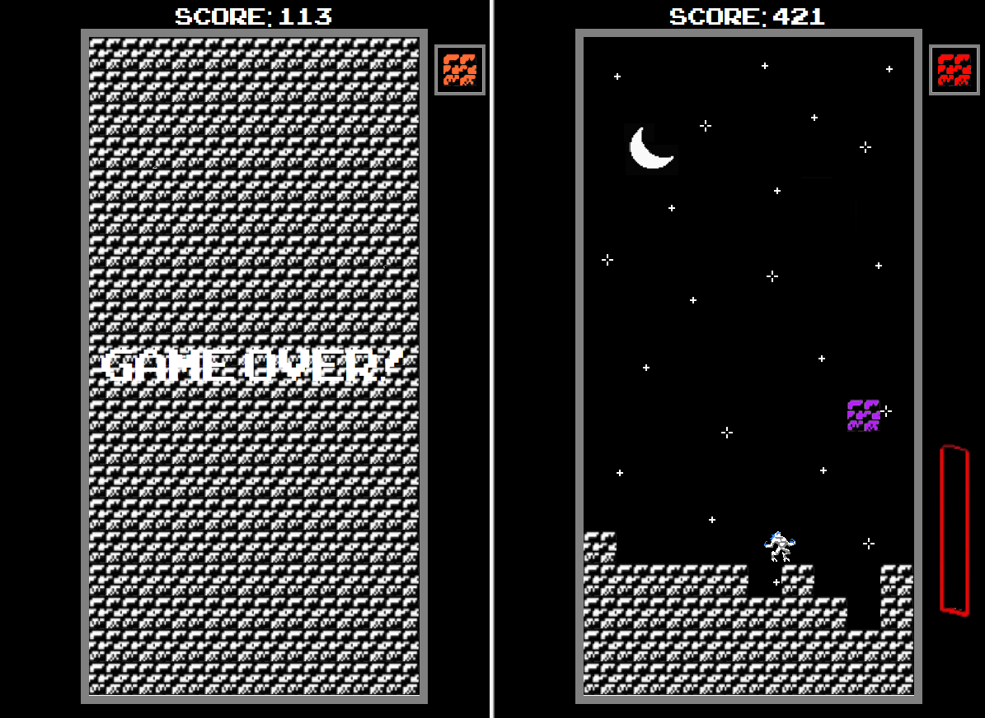

1. 제목: Evaid
2. 장르: 대전
3. 게임 방식:

2명의 플레이어가 떨어지는 블럭을 피함과 동시에 에너지를 모아 스킬을 사용하여 상대 플레이어가 떨어지는 블럭을 피하지 못하게 만들어 상대 플레이어보다 더 오래 생존하면 승리하는 게임

1. 조작법  
   방향키: 좌, 우 이동 및 점프  
   Z: 스킬 사용

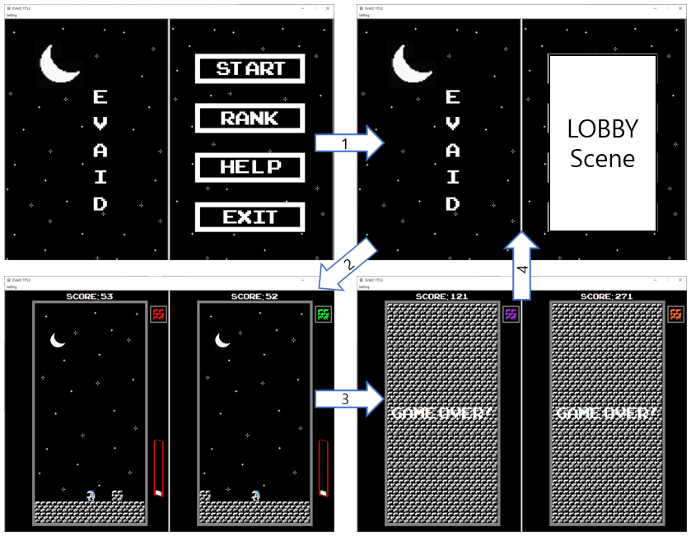

* 1. 게임 흐름

1. Title Scene에서 IP주소 입력
2. Lobby Scene에서 SPACE BAR 키로 READY,  
   플레이어가 모두 READY 시 게임 시작
3. 게임 플레이
4. 게임 종료 시 Lobby Scene으로 전환
5. **High Level Design**

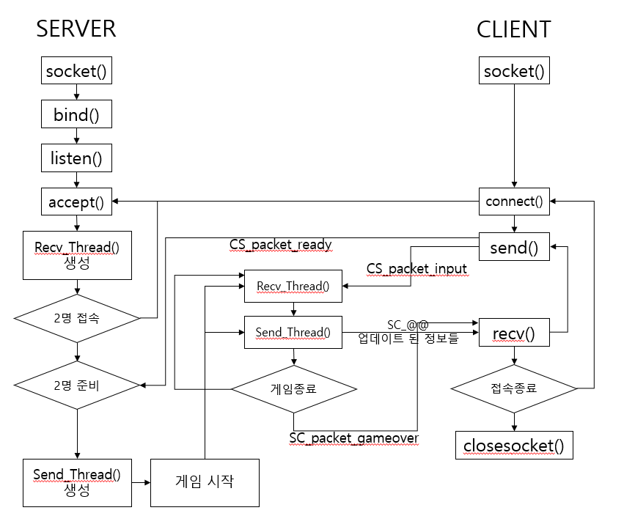

**[FLOW CHART]**

* 1. **Client**

1. **클라이언트 실행 후, 서버에 connect 한다.**
2. **서버에서 요청이 받아지면 서버로부터 ID를 할당 받는다.**
3. **로비에 진입하고, 준비되었다면 준비 상태로 바꾼다.**
4. **게임 시작 메시지(초기화된 월드 상태)를 받는다.**
5. **키 입력 시 해당 키에 해당하는 명령 메시지를 서버에 보낸다.**
6. **서버에서 업데이트 된 월드 상태(플레이어, 상대의 위치, 소환된 블록의 위치)를 받는다. 업데이트 된 내용으로 그린다.**
7. **5~6을 반복하고, 게임 결과를 받으면 로비로 이동한다.**
8. **사용자가 접속종료 시 게임을 종료한다.**
   1. **Server**
9. **서버 실행 후, listen 상태에서 클라이언트의 connect 요청이 오면 accept 후 클라이언트에 ID부여, Recv_Thread를 만든다.**
10. **로비에서 2개의 클라이언트의 준비상태를 확인한다. 모두 준비상태이면 SendThread를 만들고, 초기화된 월드 상태를 보낸다.**
11. **RecvThread는 클라이언트의 메시지를 받는다. 그리고 메시지의 타입을 구분하여 공유 자원에 넣는다. (로비에서의 메시지 처리는 RecvThread에서 한다.)**
12. **SendThread는 공유 자원의 값을 읽어 월드 상태를 업데이트한다. 블럭과 플레이어 간의 충돌처리를 하고 업데이트된 월드 상태를 클라이언트에 전송한다.**
13. **3~4번을 반복한다. 생존자가 1명이 되면 모든 클라이언트에게 게임 결과를 보내준다.**
14. **Low Level Design**
    1. **Client**

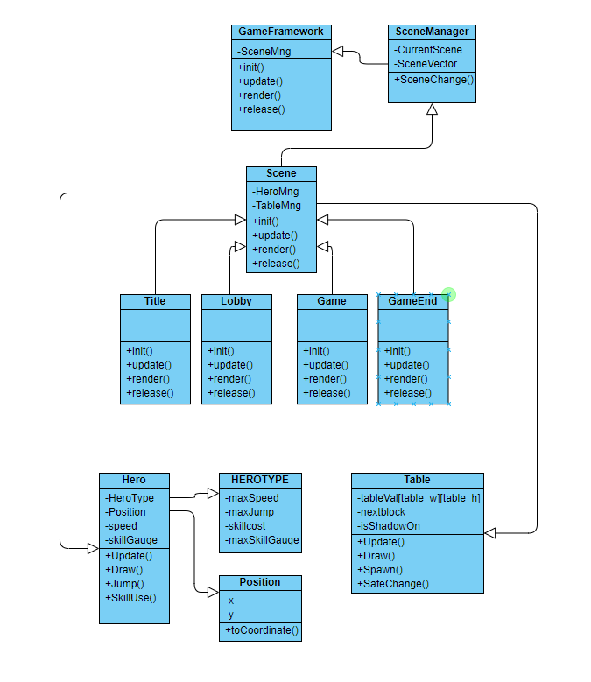

* GameFramework: main에서 호출되며 클라이언트의 코어, Scene을 관리한다.
* init(): SceneMng 생성, TitleScene 추가
* update(): SceneMng의 CurrentScene->update() 호출
* render(): SceneMng의 CurrentScene->render() 호출
* release(): Singletone 객체인 SceneMng 삭제 후 ctor 호출
* SceneManager: Scene 관리(Current변경, 업데이트, 렌더링)
  + SceneVector: 추가된 Scene의 목록
  + CurrentScene: 선택된(화면에 출력되는) Scene
* Scene: 인터페이스 함수, 가상함수 init(), update(), render(), release() 관리
* TitleScene: 키보드를 통해 서버 IP주소를 입력하여 서버에 접속, 접속에 성공하면 LobbyScene으로 CurrnetScene을 바꾼다.
  + Init(): non-block-socket 생성
  + Update(): IP주소를 입력하면 해당 IP주소의 서버에 Connect, 성공하여 자신의 ID을 받으면 LobbyScene으로 CurrnetScene 전환
* LobbyScene: 접속한 플레이어가 모두 준비상태가 되면 GameScene으로 CurrnetScene 전환
  + Update(): 서버에서 제공받은 나의 ID와 다른 클라이언트의 ID의 준비상태를 받음, Ready버튼을 누르면 서버에 cs_packet_ready를 전송, 모든 클라이언트가 Ready가 되면 GameScene으로 CurrnetScene 전환
  + Render(): 접속한 클라이언트 ID, Ready Button을 그림
* GameScene: 서버와 클라이언트간 통신을 통해 게임 오브젝트를 그리고 지움, 플레이어가 한 명 죽으면 시간이 지나고 LobbyScene으로 전환
  + Update(): 서버에서 연산 된 정보를 받아온다, 한 명이 죽으면 게임 종료상태 이후 LobbyScene으로 CurrentScene 전환
  + Render(): 받아온 정보를 화면에 출력함
* Hero: 플레이어가 상호작용하는 객체
  + addForce(vector2 force, float elapsedTime)
    - 입력한 힘의 방향과 HEROTYPE의 능력치를 통해 움직인다.
  + Jump(): cs_packet_jump를 전송하여 서버에서 점프관련 처리.
  + skillUse(): cs_packet_skill를 전송하여 서버에서 스킬관련 처리
* Table: Hero가 상호작용하는 맵
  + tableVal[ ][ ]: coordi 기반으로 만들어진 Table의 정보를 담는 변수
  + nextblock: 다음에 떨어질 블록의 정보(서버를 통해 받아옴)
  + isShadowOn: 블록이 추가로 생성되는 위험범위 표시여부
  + SafeChange(): 블록의 위치를 바꿀 때 바꿀 수 있는 위치인지 확인하고 바꾸는 함수
  + Spawn(): 블록을 정해진 위치에서 소환
  1. **Server**
* MsgQueue
  + Recv 받은 모든 Message을 담고있는 Queue
* Recv_Thread()
  + client(socket)별로 하나씩 생성, recv받은 packet의 type별로 작업 수행
  + Send_Thread()가 생성되기 이전, 전송해야 하는 Ready, Start 소켓은 Recv_Thread()안에서 처리한다
  + Void sendReadyPacket(char id, bool ready): id client에서 변경된 ready 상태를 모든 client에게 전송
  + Void sendGameStartPacket(): 모든 client가 준비되었을 때 모든 client에게 sc_packet_gamestart 전송, Send_Thread() 생성
* Send_Thread()
  + MsgQueue을 통해 전달받은 Message을 통해 게임 로직에 관련된 연산을 하고, 결과값을 각각의 Client에 Send
  + Coordi changePosition(Position pos): recv 받은 position을 Table 안의 좌표(Coordi)로 변환하는 함수
  + Void checkBlockCollision(): 모든 Table의 Block과 모든 Hero의 Coordi가 충돌했는지 여부를 확인, 충돌했다면 sc_packet_gameover 전송
  + Void update(float elapsedTime): 모든 Hero, Table의 Block의 사용자 입력, 물리적인 처리를 진행
  1. **Application 프로토콜**

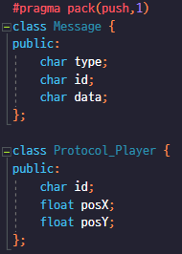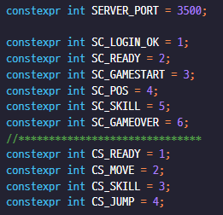

[메시지 클래스와 플레이어 프로토콜]

[메시지 Type]

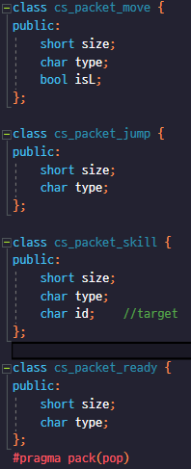

[Client -> Sever - Packet]

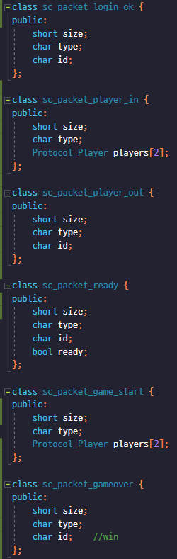

[Sever -> Client - Packet]

1. 동기화

* TableVal[ ][ ]는 공유자원으로써 임계영역을 통해 동기화 진행(순서에 상관없이 하나의 Thread만 사용해야 한다)

1. 역할 분담 및 개발 일정

|  |  |  |  |
| --- | --- | --- | --- |
|  | 내용 | 김영준 | 김동석 |
| 기획 | 기획서 작성 | **O** | **O** |
| Protocol | Protocol.h | **O** | **O** |
| Server | Recv_Thread() | **O** | **X** |
|  | Send_Thread() | **O** | **O** |
|  | Send_Thread() - Jump(), skill() | **X** | **O** |
|  | Send_Thread() – CollisionLogic() | **O** | **O** |
|  | Recv_Thread() – ready, gamestart | **O** | **X** |
| Client | Gameframework | **X** | **O** |
|  | SceneManager | **O** | **X** |
|  | AddForce | **O** | **O** |
|  | blockDrop | **X** | **O** |
|  | HeroMove | **O** | **X** |

|  |  |  |
| --- | --- | --- |
| **날짜** | **김동석** | **김영준** |
| 11/03 | GameFrameWork 제작 | SceneManager 제작 |
| 11/04 |
| 11/05 | GameFrameWork 점검 | Messege, Packet 관련 제작 |
| 11/06 |
| 11/07 | 개인 학습 | |
| 11/08 | 1주차 점검 및 회의 | |
| 11/09 | ServerFrameWork 제작 | ClientFrameWork 제작 |
| 11/10 |
| 11/11 | 개인 학습 | |
| 11/12 | AddForce() | |
| 11/13 | BlockDrop() | HeroMove() |
| 11/14 | 개인 학습 | |
| 11/15 | 2주차 점검 및 회의 | |
| 11/16 | SendThread() – ColisionLogic() | |
| 11/17 |
| 11/18 | 개인 학습 | |
| 11/19 | SendThread() – jump(), move() | SendThread() – ColisionLogic() |
| 11/20 |
| 11/21 | 개인 학습 | |
| 11/22 | 3주차 점검 및 회의 | |
| 11/23 | SendThread() – Skill() | RecvThread() – Ready |
| 11/24 | RecvThread() – GameStart |
| 11/25 | 개인 학습 | |
| 11/26 | SendThread() 최종 점검 | RecvThread() 최종 점검 |
| 11/27 |
| 11/28 | 개인 학습 | |
| 11/29 | 4주차 점검 및 회의 | |
| 11/30 | 동기화 작업 – (플레이어, 블록) | |
| 12/01 | 동기화 작업 – (플레이어, 플레이어) | |
| 12/02 | 개인 학습 | |
| 12/03 | 최종 코드 점검 | |
| 12/04 |
| 12/05 | 개인 학습 + 테스트 | |
| 12/06 | 5주자 점검 및 발표준비 | |
| 12/07 | 테스트 및 발표준비 | |
| 12/08 | 최종 발표 | |